Проверка мультифункционального переключателя -F125- с 10-контактным штекерным разъемом
Инструкция
⧫ | Считать „блок измеряемых величин 004“ для мультифункционального переключателя перед проведением электрической проверки.

⧫ | Убедиться в том, что трос рычага селектора правильно отрегулирован →АКПП 01L, полный привод; Группа ремонта37.

 |  | 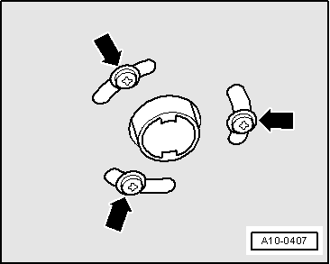
  – | Открутить на автомобилях с автономным отопителем шурупы -стрелки- выхлопной трубы автономного/дополнителного отопителя на звукоизоляции.

 |  | 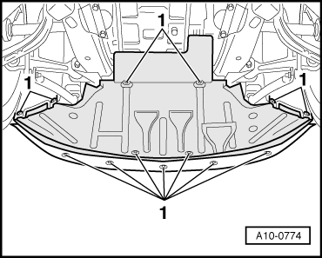
  – | Ослабить элементы крепления -стрелки- и снять звукоизоляцию.

 |  | 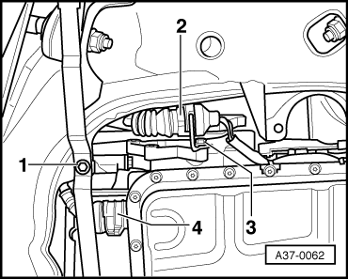
  – | Отсоединить на КПП спереди слева штекерный разъем -2- мультифункционального переключателя -F125-.

 |  | 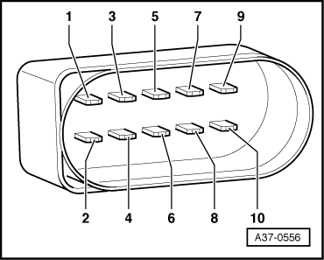
  Раскладка контактов на 10-контактном штекерном разъеме мультифункционального переключателя -F125-.

Диагностическая операция №1

Контакты на -F125- | Проверяется | Условия проверки и работы | Заданное значение | Меры при отклонении от заданного значения
1 + 2 | Мультифункциональный переключатель -F125-
  ● | Зажигание выключено
  ● | Включить область измерений: измерение сопротивления
 |  |  | менее 1 Ω
  – | Рычаг селектора КПП в положении „P“, „N“, „D“
  – | Проверить штекерный разъем мультифункционального переключателя на коррозию в контактах, проникновение влаги или неплотность посадки
  – | Проверить регулировку троса рычага селектора КПП →АКПП 01L, полный привод; Группа ремонта37
  – | Заменить мультифункциональный переключатель →АКПП 01L, полный привод; Группа ремонта37
 |  |  | ∞ Ω
  – | Рычаг селектора КПП в положении „R“, „S“ или „4“, „3“, „2“
1 + 3 |  |  | менее 1 Ω
  – | Рычаг селектора КПП в положении „R“, „N“, „S“ или „4“
 |  |  | ∞ Ω
  – | Рычаг селектора КПП в положении „P“, „D“, „3“, „2“
1 + 4 |  |  | менее 1 Ω
  – | Рычаг селектора КПП в положении „N“, „D“, „S“ или „4“, „2“
 |  |  | ∞ Ω
  – | Рычаг селектора КПП в положении „P“,„R“, „3“
1 + 5 |  |  | менее 1 Ω
  – | Рычаг селектора КПП в положении „D“, „S“ или „4“, „3“
 |  |  | ∞ Ω
  – | Рычаг селектора КПП в положении „P“, „R“, „N“, „2“

Диагностическая операция №2

Контакты на -F125- | Проверяется | Условия проверки и работы | Заданное значение | Меры при отклонении от заданного значения
9 + 10 | P/N-сигнал мультифункционального переключателя -F125-
  ● | Зажигание выключено
  ● | Включить область измерений: измерение сопротивления
 |  |  | ∞ Ω
  – | Рычаг селектора КПП в положении „R“, „D“, „S“ или „4“, „3“, „2“
  – | Проверить штекерный разъем мультифункционального переключателя на коррозию в контактах, проникновение влаги или неплотность посадки
  – | Проверить регулировку троса рычага селектора КПП →АКПП 01L, полный привод; Группа ремонта37
  – | Заменить мультифункциональный переключатель →АКПП 01L, полный привод; Группа ремонта37
 |  |  | менее 1 Ω
  – | Рычаг селектора КПП в положении „P“, „N“

Диагностическая операция №3

Контакты на -F125- | Проверяется | Условия проверки и работы | Заданное значение | Меры при отклонении от заданного значения
7 + 8 | Сигнал фонарей заднего хода мультфункционального переключателя -F125-
  ● | Зажигание выключено
  ● | Включить область измерений: измерение сопротивления
 |  |  | ∞ Ω
  – | Рычаг селектора КПП в положении „P“, „N“, „D“, „S“ или „4“, „3“, „2“
  – | Проверить штекерный разъем мультифункционального переключателя на коррозию в контактах, проникновение влаги или неплотность посадки
  – | Проверить регулировку троса рычага селектора КПП →АКПП 01L, полный привод; Группа ремонта37
  – | Заменить мультифункциональный переключатель →АКПП 01L, полный привод; Группа ремонта37
 |  |  | менее 1 Ω
  – | Рычаг селектора КПП в положении „R“

 |  | 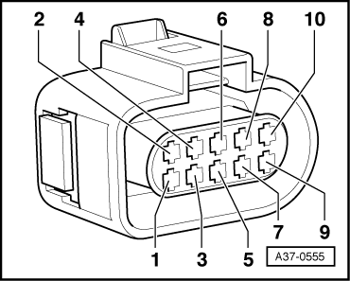
  Проверить подачу питания к мультифункциональному переключателю
  – | Подключить мультиметр для измерения напряжения между контактами -1- и -10-, а также между контактами -7- и -10- 10-контактного штекерного разъема.
  – | Включить зажигание.
  ● | Заданное значение: примерно соответствует напряжению АКБ.
  Если заданное значение не достигнуто:
  – | Отремонтировать кабельное соединение → Схемы электрооборудования, поиск неисправностей системы электрооборудования и месторасположение.
  Проверить кабельное соединение между 10-контактным штекерным разъемом мультифункционального переключателя и блоком управления КПП
  – | Подключить адаптер -V.A.G 1598/20- (диагностический коммутатор) к блоку управления АКПП -J217- → Глава.

– | Подключить мультиметр для измерения сопротивления между контактами 10-контактного штекерного разъема и гнездами адаптера -V.A.G 1598/20- (диагностического коммутатора), как изложено в следующей таблице.

Штекерный разъем  контакт | Адаптер -1598/20- (диагностический коммутатор)  Гнездо | Заданное значение
1 | 54 или 55 | менее 1,5 Ω
2 | 36 | менее 1,5 Ω
3 | 8 | менее 1,5 Ω
4 | 37 | менее 1,5 Ω
5 | 9 | менее 1,5 Ω
6 | контакт свободен
7 | → Символ, определяющий позицию иллюстрации, диагностическая операция №2
8
9 | → Символ, определяющий позицию иллюстрации, диагностическая операция №3
10

Инструкция
⧫ | При отклонении от заданного значения следует устранить прерывание контакта в проводе согласно схеме электрооборудования и проверить штекерный разъем на коррозию в контактах, проникновение влаги и неплотность посадки.

⧫ | Если данная проверка кабельных соединений не выдала недопустимых отклонений, следует заменить мультифункциональный переключатель -F125- →АКПП 01L, полный привод; Группа ремонта37.

